地震数据共享省级中心网站平台
“管理学科”用例规约
V1.0

修订历史记录
日期 | 版本 | 说明 | 作者
2009-04-02 | 1.0 |  | 王斌斌

描述
首次使用系统时，管理员需要配置学科，否则无法添加测项无法使用学科查询的一些功能，一个学科对应多个测项。

Actor
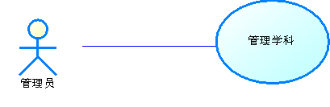

事件流
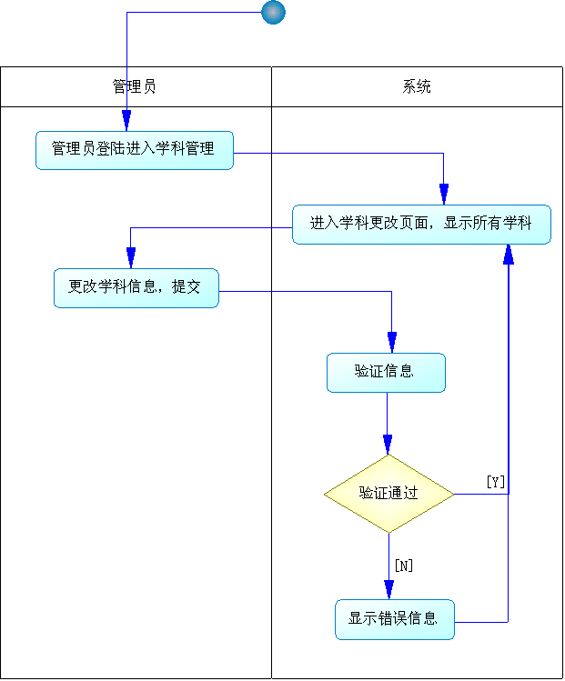

字段列表
名称 | 字段名 | 类型 | 说明
学科代码 | CODE | varchar | 输入/输出
学科名称 | NAME | varchar | 输出
学科描述 | DESCN | varchar | 输入/输出

约束条件
字段名称 | 必填 | 长度 | 缺省值 | 格式 | 输入方式 | 其他约束
CODE | √ |  |  |  |  | 学科代码是唯一的
NAME |  |  |  |  |  | 学科名称是唯一的
DESCN

非功能性需求

前置条件
管理员成功登录，进入学科管理界面。

后置条件
添加完学科，可进行测项的管理。

待确定需求

